# 10 Respawn and AI Enemy Attack

|  |  |  |
| --- | --- | --- |
| **NIM** | : | 2118073 |
| **Nama** | : | Enrico Erdhani |
| **Kelas** | : | B |
| **Asisten Lab** | : | Maria Avriliana Surat Lelaona (2218096) |
| **Baju Adat** | : | Pakaian Adat Miskat – Kalimantan Timur |
| **Referensi** | : | <https://www.orami.co.id/magazine/pakaian-adat-kalimantan-timur> |

## Tugas 10 : Membuat Respawn & AI Enemy Attack

1. **Membuat Mekanisme Attack**
2. Buka *project Unity* sebelumnya bab 9.

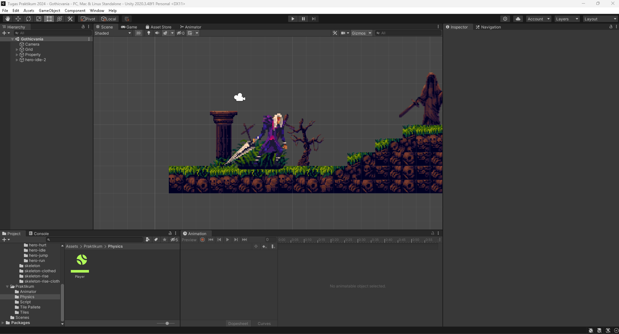

### 10.1 Tampilan *Project Unity*

1. Kemudian pada menu *Tab Animator* tambahkan *Parameter Trigger*, *Rename* menjadi *Attack*.

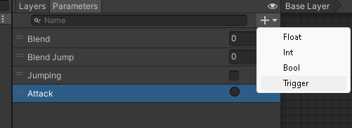

### 10.2 Tampilan *Parameter Attack*

1. Lalu membuat *Layer Game Object* didalam HeroIdle1, klik kanan pilih *Create Empty* kemudian rename menjadi *Firepoint.*



### 10.3 Tampilan *FirePoint*

1. Pada menu *Hierarchy* klik *Firepoint* lalu ke *inspector*, ubah *Icon* menjadi dan atur letak titik di depan *player*.

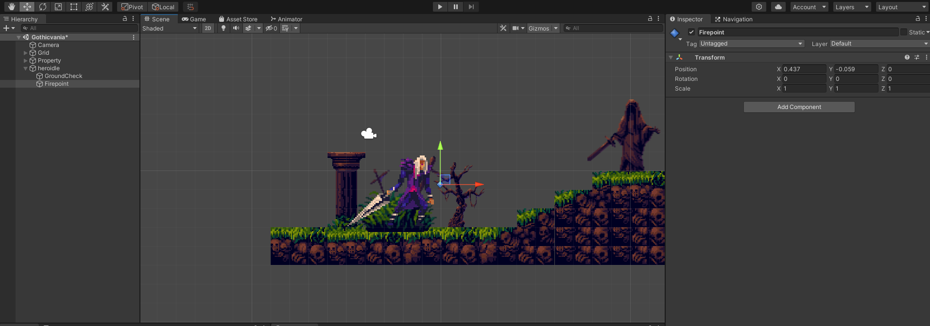

### 10.4 Tampilan atur letak titik

1. Lalu tambahkan *Enemy-death-1*, di *folder Sprites* > *Enemy-death*> *Enemy-death-1*, *rename* menjadi *fireball* .

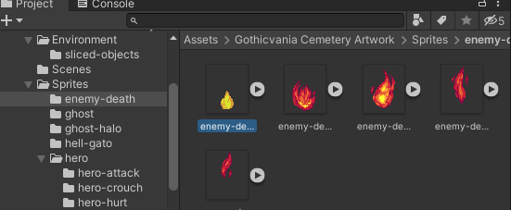

### 10.5 Tampilan *Fireball*

1. Klik *fireball* dan pergi ke *inspector* tambahkan *component Circle Collide*r 2D dan *RigidBody* 2D .

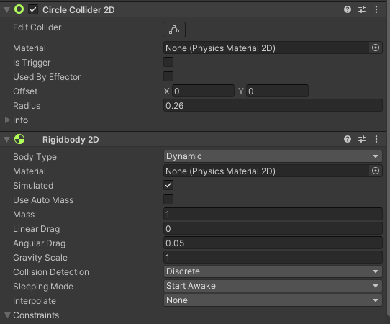

### 10.6 Tampilan *Circle Collider & RigidBody*

1. Kemudian buat folder baru beri nama *Resources* di menu *project*, kemudian *drag & drop fireball* ke dalam *folder Resources*, kemudian hapus *fireba*ll pada *Hierarchy*.

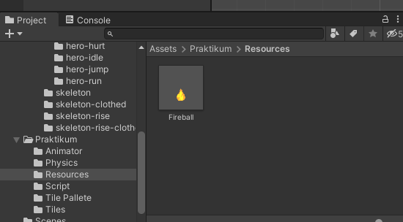

### 10.7 Tampilan *Folder Resources*

1. Pada Script player tambahkan script dibawah ini :

|  |
| --- |
| public class Player : MonoBehavior  {  public Animator animator;  public GameObject bullet;  public Transform firePoint; |

Lalu tambahkan script fungsi fixedUpdate & Void Update dibawah ini

|  |
| --- |
| IEnumerator Attack()  {  animator.SetTrigger("Attack");  yield return new WaitForSeconds(0.25f);  float direction = facingRight? 1f:-1f;  GameObject fireball = Instantiate(bullet, firePoint.position, Quaternion.identity);  fireball.GetComponent<Rigidbody2D>().velocity = new Vector2(direction * 10f, 0);  Destroy(fireball, 2f);  }  # Tambahkan pada Function void Update  if (Input.GetKeyDown(KeyCode.C))  {  StartCoroutine(Attack());  } |

1. Pada *inspector* player ubah *bullet* menjadi *fireball* dan *firePoint* adalah titik tembak pertama.

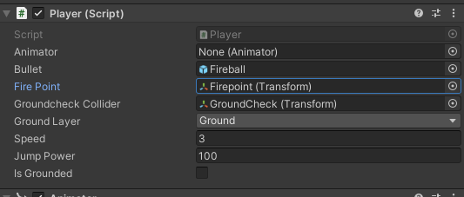

### 10.8 Tampilan *FirePoint Player*

1. Kemudian buat *script Attack* pada *folder Script*

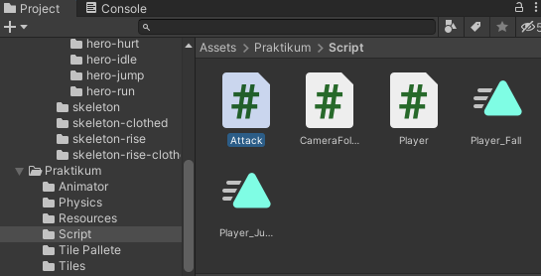

### 10.9 Tampilan *Script Attack*

1. Lalu *Script Attack* dibawah ini

|  |
| --- |
| using System.Collections;  using System.Collections.Generic;  using UnityEngine;  public class Attack : MonoBehaviour  {  private void OnTriggerEnter2D(Collider2D collision)  {  if (collision.gameObject.CompareTag("Enemy"))  {  Destroy(gameObject);  Destroy(collision.gameObject);  }  }  } |

1. Kemudian di *folder resource* tambahkan *Script Attack* di *Prefab fireball*, dengan cara klik *fireball* kemudian di *inspector* arahkan *Script Attack* kedalam *Inspector.*

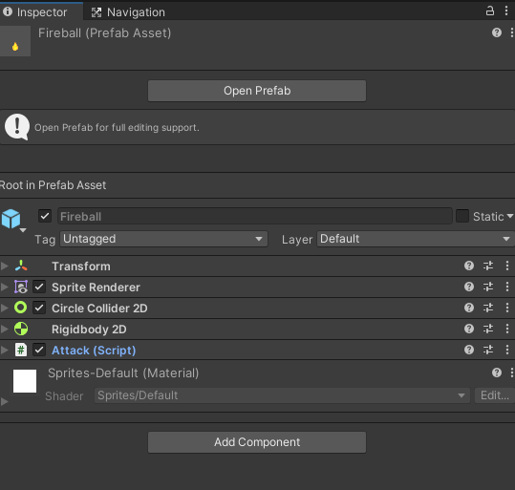

### 10.10 Tampilan *Prefab Fireball*

1. Tambahkan *Enemy ghost-halo-2* pada *hierarchy* di *folder Sprites*.

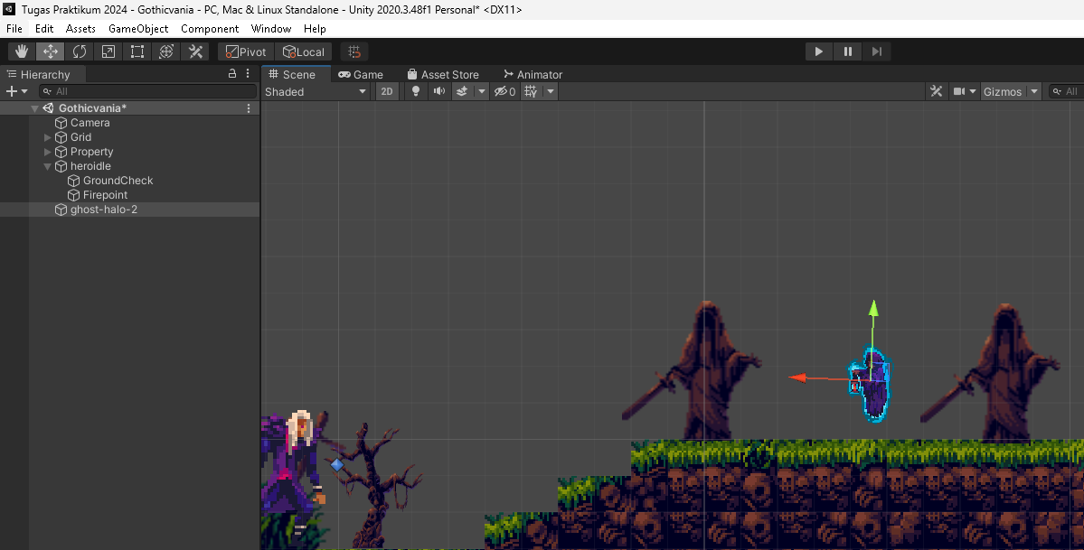

### 10.11 Tampilan *ghost-halo-1*

1. Klik pada *ghost-halo-1*, pergi ke *inspector* tambahkan *Collider* 2D untuk mendeteksi.

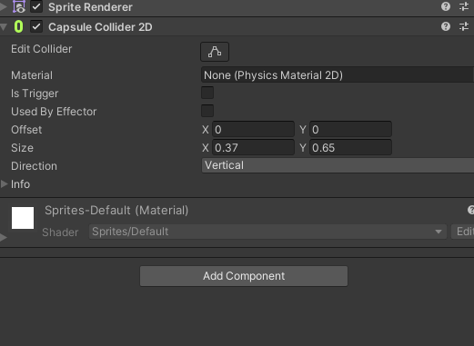

### 10.12 Tampilan *Capsule Collider 2D*

1. Tambahkan *tag enemy* dengan cara pilih *Add tag*, kemudian *add tag to the list*, lalu tuliskan *enemy*.

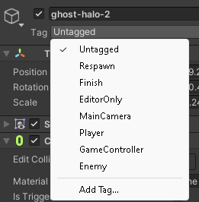

### 10.13 Tampilan *Tag Enemy*

1. **Enemy Behavior NPC**
2. Cari sebuah *sprite pack* bernama *enemy* dan buka *folder* bernama “skeleton”

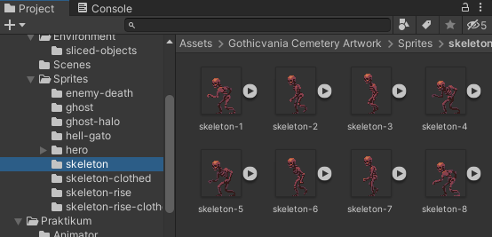

### 10.15 Tampilan skeleton

1. Tambahkan “Skeleton” ke *Hierarchy*

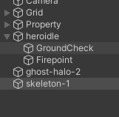

### 10.16 Tampilan Skeleton

1. Pada *inspector* atur *transform Scale* menjadi seperti berikut

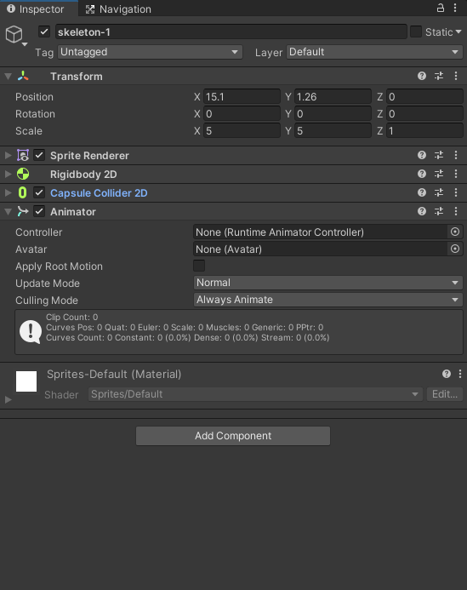

### 10.17 Tampilan *Setting Transform*

1. Tambahkan *component* bernama *Capsule Collider* 2D & *RigidBody* 2D pada Skeleton

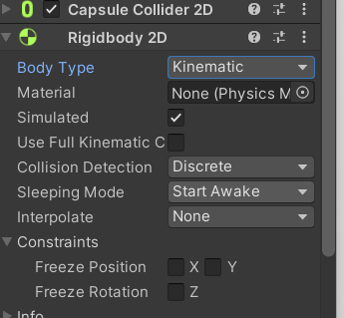

### 10.18 Tampilan *Capsule & RigidBody* pada Skeleton

1. Atur sedikit *Collider* dan pada *Body Type* ubah menjadi *Kinematic*



### 10.19 Tampilan *Kinematic*

1. *Create Empty* *objec*t pada *Hierarchy*, *rename* menjadi *Boundary*

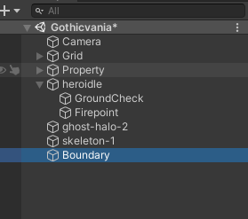

### 10.20 Tampilan *Boundary*

1. Tambahkan *Box Collider* 2D pada *Boundary*, lalu centang *Is Trigger* dan atur *size* dan *offside* sesuai keinginan

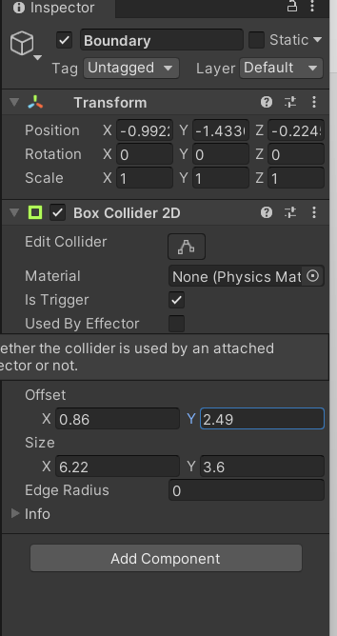

### 10.21 Tampilan *Box Collider* 2D

1. Buat file *Script* didalam *folder script* beri nama “Enemy_Behavior” kemudian *drag* masukan ke dalam game object “Skeleton”.

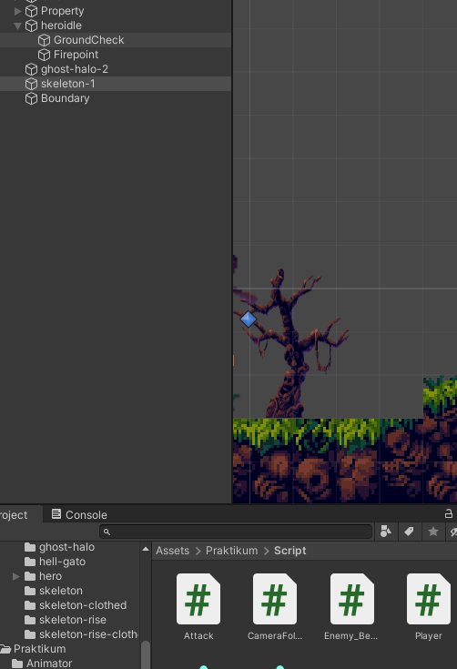

### 10.22 Tampilan *Enemy Behavior*

1. Tambahkan Script dibawah ini

|  |
| --- |
| using System.Collections;  using System.Collections.Generic;  using UnityEngine;  public class Enemy_Behavior : MonoBehaviour  {  [SerializeField] float moveSpeed = 1f;  Rigidbody2D rb;  void Start()  {  rb = GetComponent<Rigidbody2D>();  }  void Update()  {  if (isFacingRight())  {  rb.velocity = new Vector2(moveSpeed, 0f);  }  else  {  rb.velocity = new Vector2(-moveSpeed, 0f);  }  }  private bool isFacingRight()  {  return transform.localScale.x > Mathf.Epsilon;  }  private void OnTriggerExit2D(Collider2D collision)  {  transform.localScale = new Vector2(-transform.localScale.x, transform.localScale.y);  }  } |

1. **Enemy AI**
2. Buat *Script “*Enemy_AI” pada folder Praktikum *Script*

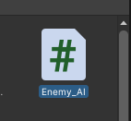

### 10.24 Tampilan *Enemy AI*

1. Tambahkan Script dibawah ini

|  |
| --- |
| using System.Collections;  using System.Collections.Generic;  using UnityEngine;  public class Enemy_AI : MonoBehaviour  {  public float speed; // Kecepatan gerakan musuh  public float lineOfSite; // Jarak penglihatan musuh  private Transform player; // Transform dari pemain  private Vector2 initialPosition; // Posisi awal musuh  private bool facingRight = true; // Menunjukkan apakah musuh menghadap ke kanan  // Use this for initialization  void Start()  {  // Mencari pemain berdasarkan tag  player = GameObject.FindGameObjectWithTag("Player").transform;  // Menyimpan posisi awal musuh  initialPosition = GetComponent<Transform>().position;  }  // Update is called once per frame  void Update()  {  // Menghitung jarak antara musuh dan pemain  float distanceToPlayer = Vector2.Distance(player.position, transform.position);  // Jika pemain berada dalam jarak penglihatan musuh  if (distanceToPlayer < lineOfSite)  {  // Musuh bergerak menuju pemain  transform.position = Vector2.MoveTowards(this.transform.position, player.position, speed * Time.deltaTime);  FacePlayer(); // Memutar musuh untuk menghadap pemain  }  else  {  // Musuh kembali ke posisi awal  transform.position = Vector2.MoveTowards(transform.position, initialPosition, speed * Time.deltaTime);  FaceInitialPosition(); // Memutar musuh untuk menghadap posisi awal jika diperlukan  }  }  // Memutar musuh untuk menghadap pemain  void FacePlayer()  {  if (player.position.x > transform.position.x && facingRight)  {  Flip();  }  else if (player.position.x < transform.position.x && !facingRight)  {  Flip();  }  }  // Memutar musuh untuk menghadap posisi awal jika diperlukan  void FaceInitialPosition()  {  if (initialPosition.x < transform.position.x && facingRight)  {  Flip();  }  else if (initialPosition.x > transform.position.x && !facingRight)  {  Flip();  }  }  // Membalik orientasi musuh  void Flip()  {  facingRight = !facingRight;  Vector3 scaler = transform.localScale;  scaler.x *= -1;  transform.localScale = scaler;  }  // Untuk menggambar jarak penglihatan musuh di editor  private void OnDrawGizmosSelected()  {  Gizmos.color = Color.red;  Gizmos.DrawWireSphere(transform.position, lineOfSite);  }  } |

1. Pada *Inspector* Enemy_AI, atur *Speed* juga *Line of Site* untuk menentukan jarak dan *speed* pada enemy

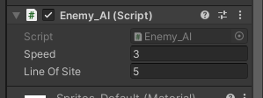

### 10.25 Tampilan menentukan jarak dan *Speed*

1. **Respawn**
2. Buka *file script*(Player.cs) tambahkan variabel nyawa seperti dibawah ini

|  |
| --- |
| public int nyawa;  [SerializeField] Vector3 respawn_loc;  public bool play_again; |

1. Tambahkan kode dibawah untuk mengatur posisi *respawn* sesuai dengan posisi awal permainan

|  |
| --- |
| private void Awake()  {  rb = GetComponent<RigidBody2D>();  animator = GetComponent<Animator>();  respawn_loc = transform.position;  } |

1. Tambahkan didalam *void update Player*.*cs* agar nyawa player dibawah 0 maka akan melakukan *respawn*.

|  |
| --- |
| If (nyawa < 0)  {  Playagain();  } |

1. Tambahkan kode dibawah ini jika player jatuh dibawah platform maka akan melakukan *respawn*

|  |
| --- |
| if(tranform.position.y < -10)  {  play_again = true;  playagain()  } |

1. Tambahkan fungsi playagain() dalam *Script Player.cs*

|  |
| --- |
| void playagain()  {  if(play_again == true)  {  nyawa = 3;  transform.position = respawn_loc;  play_again = false;  }  } |

1. Tambahkan *file script*(Enemy_Attacked.cs) dan isikan *source code* dibawah ini

|  |
| --- |
| using System.Collections;  using System.Collections.Generic;  using UnityEngine;  public class Enemy_attacked : MonoBehaviour  {  [SerializeField] private Player Object;  void Start()  {  if (Object == null)  {  Object = GameObject.FindWithTag("Player").GetComponent<Player>();  }  }  void OnTriggerEnter2D(Collider2D other)  {  if (other.CompareTag("Player"))  {  Object.nyawa--;  if (Object.nyawa < 0)  {  Object.play_again = true;  }  }  }  } |

1. Tambahkan *script enemy attack*, arahkan *object* pada ghost-halo-1

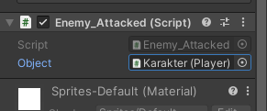

### 10.26 Tampilan *Script Enemy Attack*

1. Klik game *object* Player, pergi ke *Inspector* dan ubah nilai nyawa menjadi 3 pada Player(*Script*)

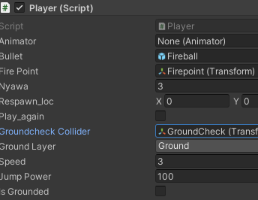

### 10.27 Tampilan Player Nyawa

1. **Render**
2. Pergi ke menu *file* pilih *Build Setting* (Ctrl + Shift + B)

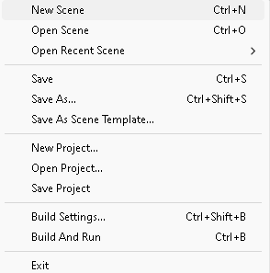

### 10.28 Tampilan Menu *File*

1. Pada *Setting Build* ini pilih PC, Mac & Linux, Tekan *Build*, pastikan pada menu *Scene in Build* berada pada *project* Tugas Kalian

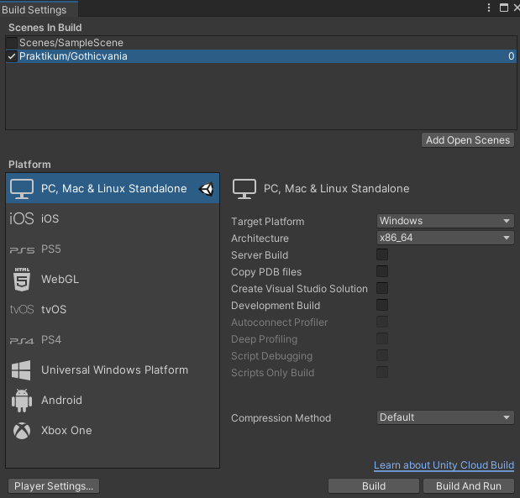

### 10.29 Tampilan *Setting Build*

1. Pilih dimana *project* disimpan dan tunggu hasilnya

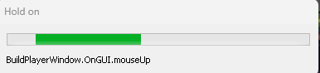

### 10.30 Tampilan Tunggu hasil Project

1. Lalu pilih *project* yang sudah di *render* klik 2x untuk melihat hasilnya

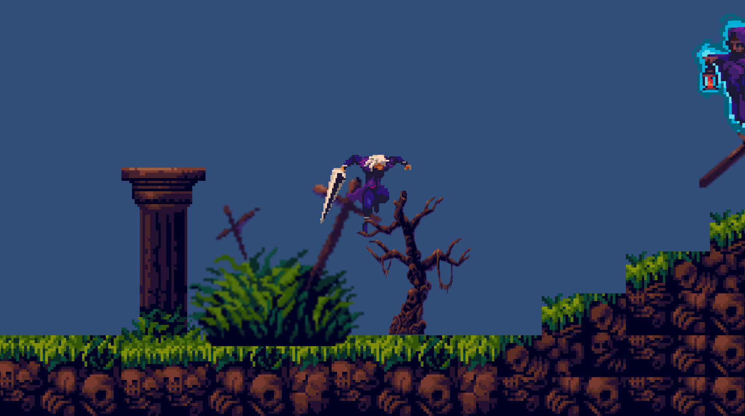

### 10.31 Tampilan hasil *Respawn* & *Enemy AI*

1. **Link Pengumpulan Github**

Link : <https://github.com/EnricoErdhani/2118073_Prak_AniGame>

**KUIS**

Lengkapi Source Code dibawah ini:

Soal kuis Bab 10

|  |
| --- |
| using UnityEngine;  public class PlayerAttack : MonoBehaviour  {  public float attackRange = 2.0f; // Ganti int dengan float untuk jarak serangan  public int attackDamage = 10; // Perbaiki nama variabel dari "attacDamage" ke "attackDamage"  void Update()  {  if (Input.GetButtonDown("Fire1"))  {  PerformMeleeAttack();  }  }  void PerformMeleeAttack()  {  RaycastHit hit;  if (Physics.Raycast(transform.position, transform.forward, out hit, attackRange))  {  // Memeriksa apakah objek yang terkena memiliki komponen EnemyHealth  EnemyHealth enemyHealth = hit.transform.GetComponent<EnemyHealth>();  if (enemyHealth != null)  {  // Mengurangi health musuh  enemyHealth.TakeDamage(attackDamage);  }  }  }  } |

Analisa :

Fungsi utama PlayerAttack dalam game Unity adalah untuk mengendalikan serangan melee pemain. Ketika pemain menekan tombol "*Fire1*", metode *PerformMeleeAttack* dijalankan. Metode ini menggunakan sinar *Physics.Raycast* untuk mendeteksi objek di depan pemain. Jika sinar menabrak objek dalam jangkauan serangan (*attackRange*), skrip akan memeriksa apakah objek tersebut memiliki komponen EnemyHealth. Jika iya, metode TakeDamage dari *EnemyHealth* dipanggil dengan parameter *attackDamage* untuk mengurangi darah (*currentHealth*) musuh. Jika darah musuh mencapai nol atau kurang, metode *Die* dipanggil untuk menghancurkan atau menonaktifkan musuh.

Kuis 10

berikan tanda merah yang menyebabkan source code error

|  |
| --- |
| void HandleJumpInput()  {  if (Input.GetKeyDown(KeyCode.Space))  {  animator.SetBool("isJumping", );  rb.AddForce(Vector2.up * jumpForce, ForceMode2D.Impulse);  }  else if (Input.GetKey(KeyCode.Space))  {  animator.SetBool("isJumping",);  }  }  void HandleMovementInput()  {  float move = Input.GetAxis("Horizontal");  if (move != 1)  {  animator.SetBool("isIdle", true);  transform.Translate(Vector3.left * move * Time.deltaTime);  }  else  {  animator.SetBool("isWalking", false);  }  if (move != 0)  {  transform.localScale = new Vector3(-4, 1, 1);  }  else if (move > 0)  {  transform.localScale = new Vector3(1, 2, 1);  }  } |

Analisa :

Pada source code diatas yang menyebabkan error pertama pada “animator.SetBool("isJumping", );” ini karena seharusnya terdapat nilai boolean (True atau False) yang mengakibatkan error krn sintaknya tidak lengkap, kedua “if (move != 1)” seharusnya bernilai 0 agar player bisa bergerak dan tidak hanya diam, ketiga “transform.Translate(Vector3.left * move * Time.deltaTime); “ seharusnya script tersebut di taruk dibagian else agar vektor bisa bergerak ke arah lainnya, keempat “ animator.SetBool("isWalking", false);“ karena seharusnya set walking ke true agar bisa bergerak dan tidak diam, kelima “(-4, 1, 1); dan (1, 2, 1); ” karena seharusnya bernilai (-1,1,1) agar negative x for left agar tidak menimpa kondisi else if yang akan dijalankan lalu seharusnya bernilai (1,1,1) agar positive x for right